1. Запустил pgbench -c8 -P 60 -T 600 -U postgres postgres

Получил результат:

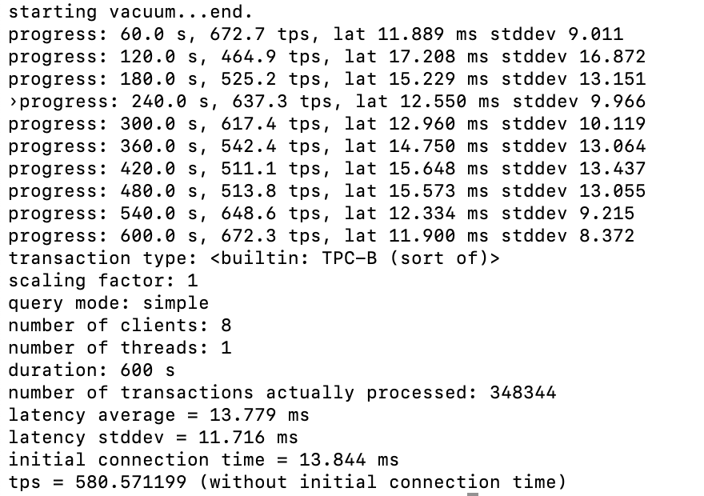

2. Внес изменения в параметры работы avtovacuum

* log_autovacuum_min_duration = 0
* autovacuum_max_workers = 10
* autovacuum_naptime = 15
* autovacuum_vacuum_threshold = 25
* autovacuum_vacum_scale_factor = 0.05
* autovacuum_vacuum_cost_delay = 10
* autovacuum_vacuum_cost_limit = 1000

3. Запустил pgbench -c8 -P 60 -T 600 -U postgres postgres

Получил результат:

